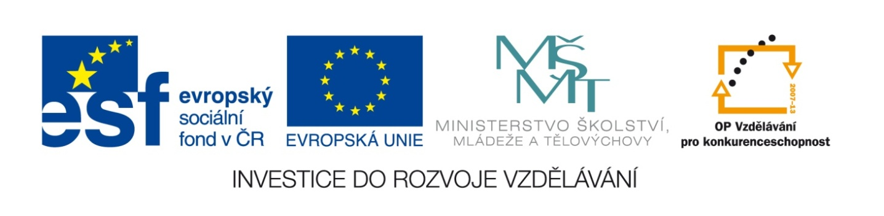

Název školy | Gymnázium, střední odborná škola, střední odborné učiliště a vyšší odborná škola, Hořice
Číslo projektu | CZ.1.07/1.5.00/34.0873
Název materiálu | VY_32_INOVACE_01.03.02  Schéma tržního mechanismu
Autor | Mgr. Marie Grusová
Tematická oblast | EKT pro 3. ročník OA
Ročník | 3. ročník
Datum tvorby | Říjen – prosinec 2012
Anotace | Materiál je určen pro výuku předmětu ekonomické teorie, zvláště pro zvládnutí základních axiomů v rámci makroekonomie.
Metodický pokyn | Materiál obsahuje jak teoretickou část, tak i příklady grafů a vysvětlení základních zákonů v rámci makroekonomie.

ANOTACE

Tento materiál obsahuje graf “Schéma tržního mechanismu” a specifické grafy “Trh práce” a “Trh peněz.

GRAF “SCHÉMA TRŽNÍHO MECHANISMU”

Poptávka spotřebitelů Nabídka firem

chléb Trh zboží chléb
auta auta
ostatní ostatní
Domácnosti Externality Firmy
peníze (pozitivní x negativní)
půda
práce práce
Trh výrobních půda
faktorů peníze

Nabídka VF domácnostmi Poptávka po VF podniky
G R A F “ T R H U P R Á C E ”

NAD průsečíkem =
P nízká nabídka práce S-zaci
POD průsečíkem = D- firmy
nízká poptávka po práci Q

Tečna průsečíku a křivky P = průměrná mzda ve společnosti,
Tečna průsečíku a křivky Q = počet pracujících

G R A F “ T R H U P E N Ě Z “

P ČNB
S´´ S S´
expanze
úrok 10 % E´´
úrok 5 % E
úrok 2 % restrikce E´

Q

P = cena peněz je vyjádřena výší procenta úroku. Čím je úrok vyšší, tím je cena peněz vyšší; a naopak – čím je úrok nižší, tím je cena peněz nižší (peníze se zde chovají jako jakékoliv jiné zboží). Vysoká cena peněz = vážíme si jich, šetříme, ukládáme do bank, neutrácíme. Vývoj ekonomiky se zastavuje.

Nízká cena peněz = utrácíme, nakupujeme, vybíráme z našich účtů, nespoříme. Ekonomika se rozjíždí.

Q = množství peněz v oběhu,
D = poptávka po penězích ve společnosti,
S = nabídka peněz. Za tou stojí ČNB, která jako jediná je oprávněna emitovat peníze. Ta také určuje, kolik je peněz v oběhu. Provádí to pomocí těchto čtyř nástrojů:

- sazbou PMR,
- sazbou diskontní,
- vydáváním či stahováním cenných papírů,
- měnovým kurzem.

Snižování objemu peněz na trhu = RESTRIKCE (S´´, bod E´´) = zvyšování ceny peněz, úrok se zvyšuje (10 %), lidé neutrácejí, ale spoří, ekonomika začíná stagnovat, utlumovat se;

Zvyšování objemu peněz na trhu = EXPANZE (S´, bod E´) = snižování ceny peněz, úrok se snižuje (2 %), lidé
začínají utrácet svoje úspory, ekonomika se rozjíždí.

∑ POUŽITÉ ZDROJE:

- vlastní.

